DÉCLARATION D’IMPLICATION DE LA DIRECTION DANS LA GOUVERNANCE SSO
Réf : SSO-DECL-001 – Version 1.0 – Date :
Nous, membres de la Direction Générale de TELCOTEC, confirmons notre engagement à :
- Participer activement aux revues périodiques de performance SSO (trimestrielles et annuelles).
- Examiner et valider les indicateurs clés (KPIs) de la SSO : taux d’accidents, conformité inspections, formations, audits.
- Superviser la mise en œuvre des plans d’actions correctives et préventives.
- Intégrer la santé, sécurité au travail (SSO) comme priorité stratégique de l’entreprise.
Fait à Tunis, le 03/01/2025
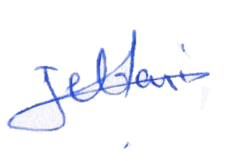
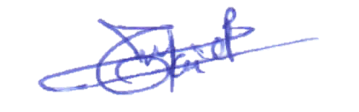
Signatures :
Directeur Technique : MASMOUDI Taieb

Responsable QHSE : JEBARI Ahmed
Directeur Général : EllOUZE Malek
Cachet officiel de TELCOTEC

